**2.1 java简介**

Java是由Sun Microsystems公司于1995年5月推出的 Java 程序设计语言（以下简称Java语言）和 Java 平台的总称。Java 语言是一种面向对象的编程语言。虽然 Java 仅仅只产生了短短20年，但是它的发展是非常迅速的。在2009年4月20号，ORACLE 收购了 Sun 公司，也就是说 Java 这门语言现在归属于 ORACLE 这家公司门下。

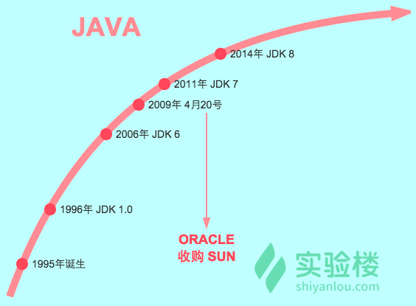

在 Java 这门语言体系当中，最基础的部分就是 Java SE 部分，Java 的标准版本。它包括Java最基础的一些结构，包括面向对象的一些特性等等，同时它也是 Java 技术基础和核心。在 Java SE 的基础之上，又分为了 Java EE（Java 的企业版），应用于大型企业级应用的开发。Java ME 主要用于嵌入式开发。初学的时候我们都是从 Java SE 开始的。

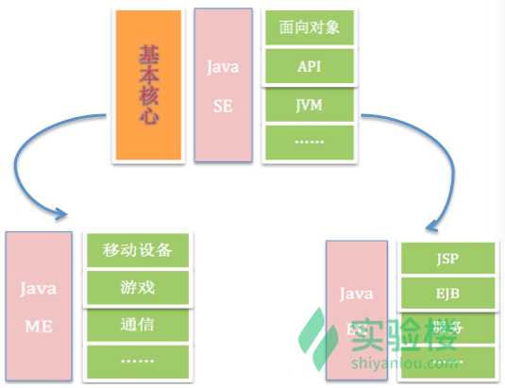

JVM 叫 Java 虚拟机，它也是整个 Java 技术的核心。Java 语言的跨平台就多亏了 JVM。

JDK 叫 Java 开发工具包，没有 JDK 就没有办法进行 Java 程序的开发。

JRE 叫 Java 运行环境，如果我们需要运行一个Java程序，就得安装 JRE。

JDK、JRE和JVM之间的关系：

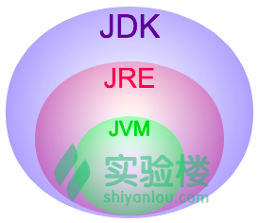

**2.2 java开发环境搭建**

搭建Java开发环境，第一步我们就需要安装JDK。大家可以在ORACLE官方网站上下载，下载路径：

http://www.oracle.com/technetwork/java/javase/downloads/index.html

这里要提醒各位同学，不同平台和系统的安装文件是不一样的，根据自己电脑的情况选择合适的版本进行安装。查看计算机版本的方法：右击 计算机 ，选择 属性。下图显示操作系统的类型是64位，选择下载的 JDK 版本也得是64位的。

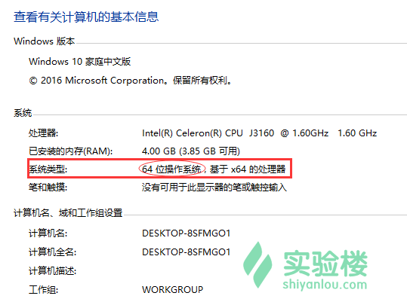

接下来我们就来讲讲 windows 系统下 Java 环境的配置。

第一步：安装JDK

在 window 系统下，下载好JDK后，点开安装程序，按照指示安装就可以了。

验证 JDK 是否安装成功：

1. 点击开始
2. 在搜索中输入 cmd，按回车，打开 dos 命令行
3. 输入命令 java -version ，按回车

如果显示了 Java 的版本，那么表示 JDK 安装成功了。

在线环境下的验证截图:

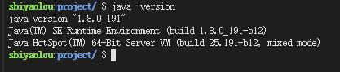

第二步：配置环境变量

当我们安装好JDK后，就要配置环境变量了。一般来说，我们会配置这三个环境变量：

* JAVA_HOME 配置 JDK 安装路径
* PATH 配置 JDK 命令文件的位置
* CLASSPATH 配置类库文件的位置

步骤一：右击计算机，选择属性

步骤二：打开高级系统设置

步骤三：选择高级

步骤四：选择环境变量

步骤五：在系统变量里配置JAVA_HOME

1. 点击系统变量下的新建
2. 变量名填JAVA_HOME
3. 变量值填JDK的安装路径（若是默认安装路径，打开计算机->C盘->Program Files->Java->jdk1.8.0_191(或者其他版本)，拷贝路径就可以了）
4. 点击确定

步骤六：在在系统变量里配置PATH变量

1. 系统变量默认里有Path变量，找到它，点击编辑
2. 在变量值最前面添加指定jdk命令文件的位置（jdk1.8.0_191->bin目录，拷贝路径）
3. 将路径添加到Path变量值前面用;和后面的路径隔开

步骤七:配置CLASSPATH变量

1. 点击系统变量下的新建
2. 变量名填CLASSPATH
3. 变量值填JAVA的class路径与lib库路径（若是默认安装路径，打开计算机->C盘->Program Files->Java->jdk1.8.0_191(或者其他版本)->lib目录，拷贝路径就可以了）
4. 点击确定

第三步：验证环境配置是否正确

1. 点击开始
2. 在搜索中输入 cmd，按回车，打开 dos 命令行
3. 输入命令 java ，按回车
4. 下面会出现一系列的命令行，这些提示是Java工具的用法和作用
5. 再执行一个命令，输入javac，按回车
6. 如果以上均给出提示，则开发环境配置是没有问题的
7. 同学们也可以打开terminal，输入以上验证操作命令，进行观察。

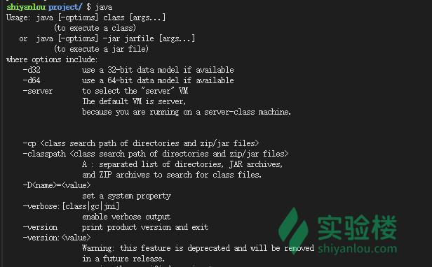  
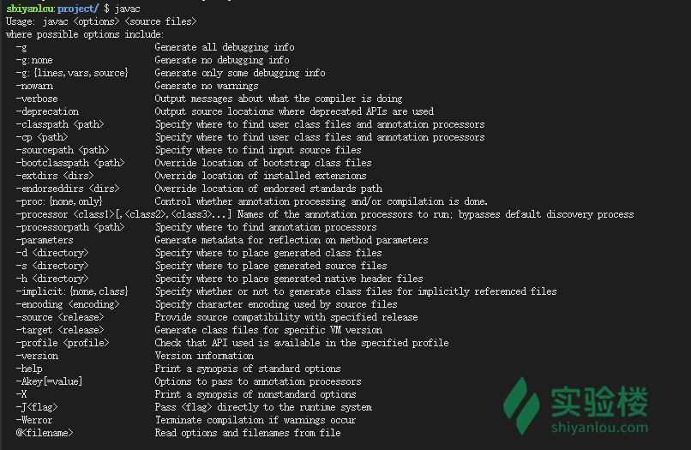

**2.3 利用文本文件编辑Java程序**

接下来我们将在实验楼的 WEB IDE 中用文本文件去开发一个Java程序，主要有三步。

第一步，我们使用文本文件去编写Java的源代码文件，Java的源代码文件以.java结尾，源代码文件默认是不能被机器执行的。

第二步，我们要使用编译器（也就是javac命令），对源代码文件进行编译的操作。把它编译成字节码文件，字节码文件是以.class结尾。它与平台无关，也就是说无论你是windows还是linux，字节码文件都是这样的一个文件，这跟系统没有关系。实际上Java的跨平台就是因为字节码文件的存在。

第三步，就是我们的解释器。针对不同的平台，根据相应的解释器，去解释运行字节码文件（这里我们使用java命令），最终我们可以看到程序运行出的结果。

大家在WEB IDE试试吧：

1. 点击左上角的File->New File

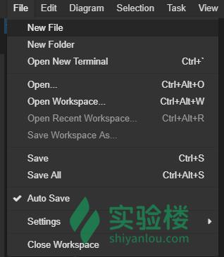

1. 将文件命名为HelloWorld.java,点击创建。
2. 双击点开我们刚刚建好的文件，进行编辑
3. 看看这是木木在上面书写的代码，同学们可以参照到下面图片里的代码进行输入。至于这些代码的含义，我们等会儿便会讲到。

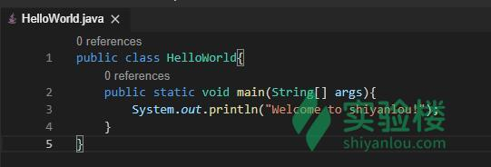

1. 代码编辑完了保存一下（可以按ctrl＋s或在菜单栏的file里选择save）
2. 点开terminal(File->Open New Terminal)，可以输入ll,来查看一下文件是否在目录/home/project）

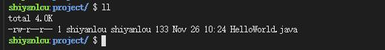

1. 输入javac HelloWorld.java,对源文件进行编译
2. 同学们是不是多出了一个HelloWorld.class的文件
3. 接着我们继续输入java HelloWorld（java 命令不能跟上文件的后缀名）,对HelloWorld.class字节码文件利用解释器去执行它，是不是出现了Welcome to ShiYanlou!

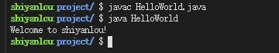

**（实验是很简单，不过为什么你总是把println写成prinln？？？）**

**2.4 Eclipse开发Java程序**

Eclipse（或 MyEclipse）是一个 IDE 工具，IDE 是集成开发环境的意思。它将程序开发环境和程序调试环境集合在一起，提高开发效率。我们在做开发的时候，一般都会借助这种第三方的工具，给大家提供 Eclipse 的官方下载地址：http://www.eclipse.org/downloads/ 同样，Eclipse 的安装版本也得与计算机的操作系统类型相匹配。

Eclipse 它是一款开源软件，所以是免费的。

由于当前环境没有Eclipse，同学们请打开自己电脑上安装的 Eclipse，在 Eclipse 上开发 Java 程序一共分为四个步骤：

1. 创建一个 Java 项目
2. 创建程序包
3. 编写 Java 源程序
4. 运行 Java 程序

接下来我们就来创建一个Java项目吧！

1.双击 Eclipse 进入我们的开发环境。第一次进入的时候，Eclipse 可能会让你设置工作空间地址(Workspace），直接点OK就可以了。

2.等待Eclipse启动完成，点击菜单里中的 File ，选择 New ，创建一个 Project ,选择 Java Project 新建一个Java工程（同时同学们也可以右击左侧空白地方，选择 New ，创建 Project ，选择Java Project）。

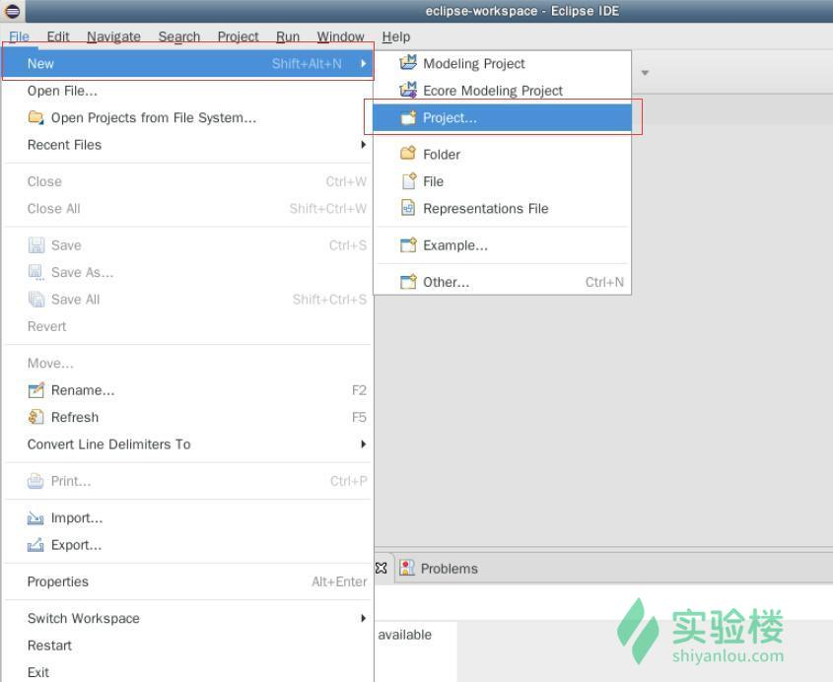

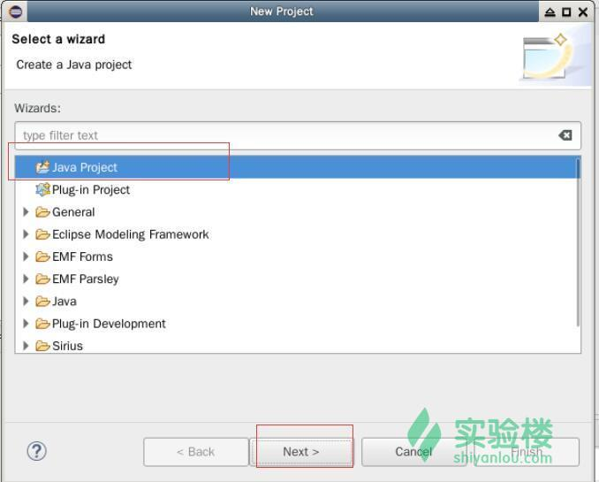

3.接下来我们要为我们的工程命名，比如说指定一个名称 HelloWorld 。

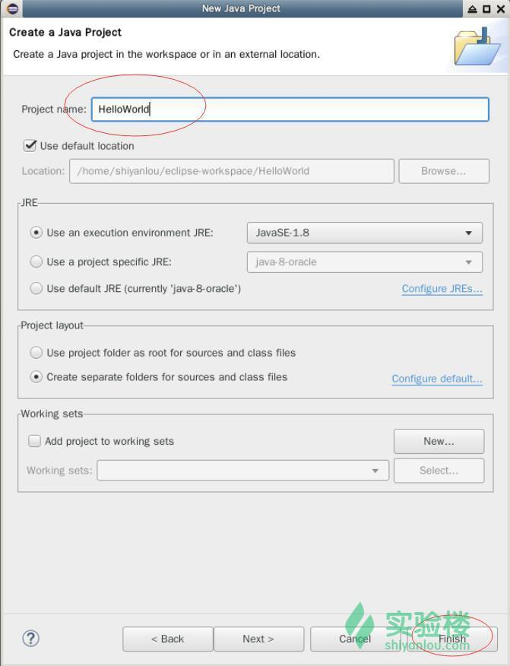

点击 Finish 按钮完成创建，如果遇到下面的对话框，点击open perspective即可。

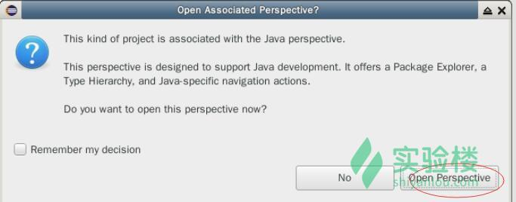

4.创建好了工程，点开工程发现有许多下拉文件，src用来放置我们的源代码文件。

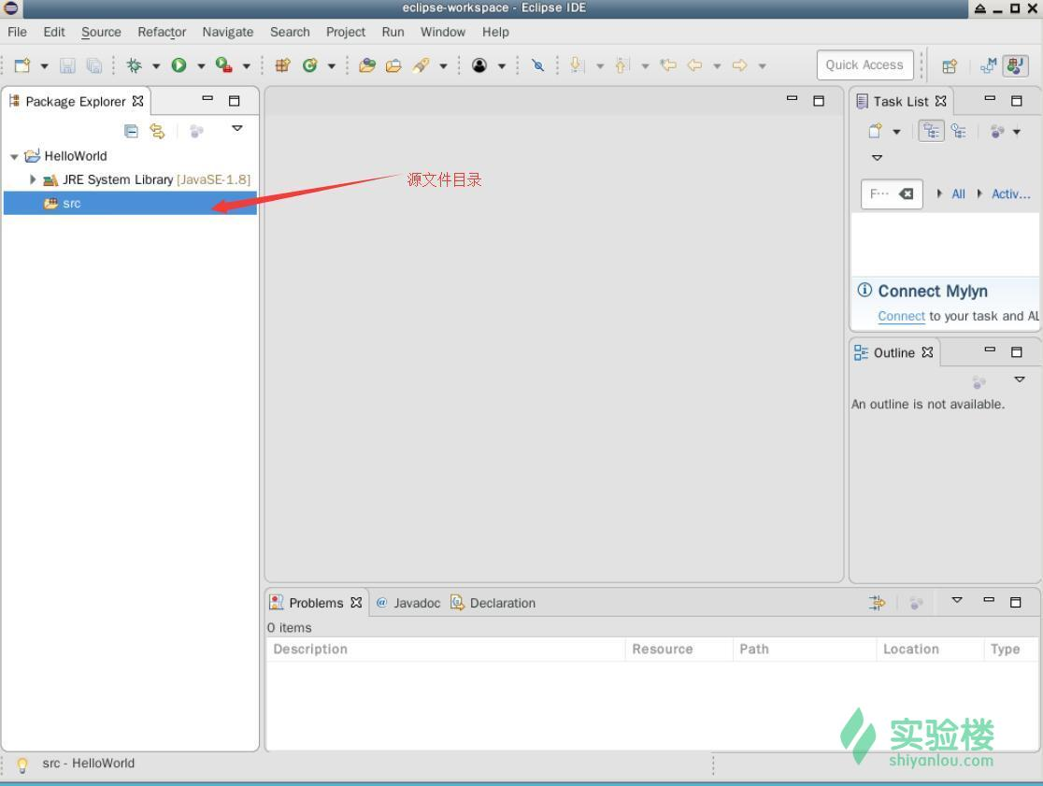

5.接下来我们要创建程序包，创建包的目的是便于我们对源代码的管理。我们可以将不同的源代码文件放到指定的包下，避免重名问题。右击src,选择New,创建一个Package，指定包名（一般为域名的反向），这里使用com.shiyanlou为包名。点击finish完成。在src的下拉目录里就有了我们定义的包。

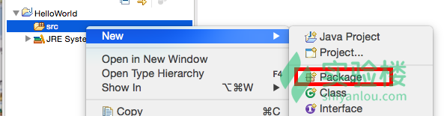

6.接下来我们便在指定的包下面来编写源代码。右击我们刚刚创建的包，选择New，新建一个Class源代码文件，指定类的名称，我们依然取成HelloWorld,点击finish,我们就可以看到，在我们的包下有一个HelloWorld.java的文件，接下来就在我们的源代码文件里输入我们上面的代码吧。

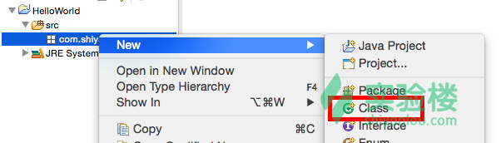

7.接下来就进入了第四步，运行Java程序。右击空白位置，选择Run As,运行Java Application或是点击上方的运行按钮。

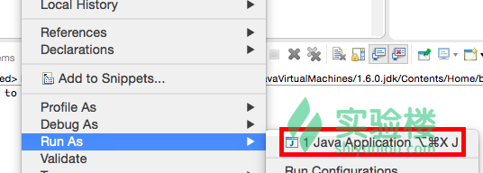

8.于是我们便会在下面的窗口中看到Welcome to ShiYanlou!的输出。

**2.5 HelloWorld代码详解**

今天我们输入了如下代码两次：

public class HelloWorld

{

public static void main(String[] args)

{

System.out.println("Hello World!");

}

}

那这些代码究竟是什么意思呢？

这里我们对上述HelloWorld简单讲解下：

1. public是类修饰，表示公有，class是关键字类 ，HelloWorld是类名，类名一定要与 Java 文件名一致；
2. 内部是一个main方法，是一个程序执行入口方法，方法上的public也是修饰，表示公有，static是静态修饰关键字，是类的一部分，不是对象的一部分，void是方法返回值，标识返回空，Java 必须用对象去调用方法，所以程序的入口方法是静态的；
3. main是方法名，特殊方法，表示执行入口，括号里的String args[] 是方法参数，这里是指字符串数组，用来初始化程序；
4. 方法里System.out.println是一个输出语句，输出括号里的内容。

而Java程序基本运行原理如下图:



**参考资料：**

**[什么是Java语言？java语言简介](https://blog.csdn.net/hbzyaxiu520/article/details/5950350)**

**[Java HelloWorld实现及Java运行原理介绍](https://blog.csdn.net/djfgduyhgfu/article/details/52836762)**

**[Java语言的Hello World程序详细分析](https://wenku.baidu.com/view/dbb3ae18dd36a32d73758140.html)**